**TestTwo**

1. **发布时间：2010**

项目注册时间

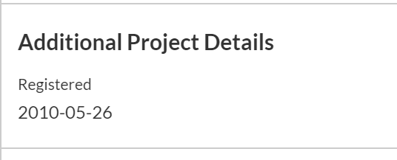

1. **工具使用形式和跨平台特性**

Library (Ruby)

跨平台 (Ruby编程)

1. **测试生成及其输入输出格式**
   1. **生成算法：**OTAT (Greedy)



AllPairs工具一次一条贪心

* 1. **支持维度：**2，覆盖强度不是一个可配置的参数，只能是2维。
  2. **可变力度：**No
  3. **种子：**No
  4. **约束：**No
  5. **建模语言：**Yes（不能处理约束），和AllPairs (s)使用相同的建模语言。

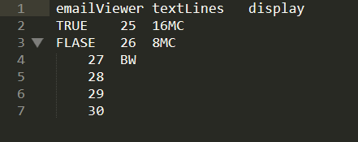

* 1. **输出格式（包括抽象测试用例、自然语言描述测试计划、代码片段等）：**

Yes



1. **其它测试活动**
   1. **测试用例优化：**No
   2. **测试执行：**No
   3. **覆盖率评估：**No
   4. **故障定位：**No
2. **额外功能**
3. **和其它测试工具的兼容性：**No
4. **工具演化：**No

说明:该工具没有试用成功，以上内容是在说明文档的基础上填写。提示require matlab出错，但是尝试安装matlab-ruby library，命令行一直没有回应，可能是网络问题。

